12.11.2025

Тюменский Росреестр в ноябре проконсультирует
по трем темам

Управление Росреестра по Тюменской области информирует о проведении телефонных консультаций.

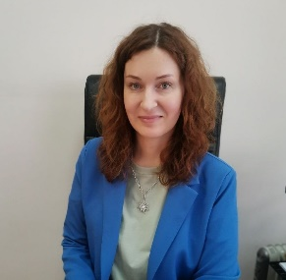
13 ноября начальник отдела по контролю (надзору) за саморегулируемыми организациями Елена Вишнякова разъяснит вопросы об осуществлении Управлением контрольно-надзорных функций в сфере саморегулируемых организаций.

Консультирование состоится с 11 до 12 часов по телефону –
8 (3452) 25-76-50.

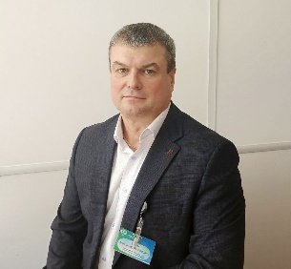
20 ноября заместитель начальника отдела государственной службы и кадров Александр Бауэр расскажет о профилактике коррупционных правонарушений.

Консультирование состоится с 11 до 12 часов по телефону – 8 (3452) 43-23-23.

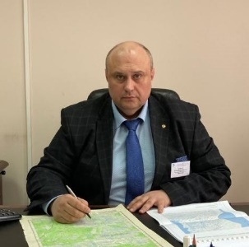
27 ноября начальник отдела геодезии и картографии Игорь Одинец разъяснит возможности использования сведений Единой электронной картографической основы и порядке их получения.

Консультирование состоится с 11 до 12 часов по телефону – 8 (3452) 25-76-65.

Пресс-служба Управления Росреестра по Тюменской области

